

SISTEMA DE ENSINO 100% ONLINE PRESENCIAL CONECTADO

ANÁLISE E DESENVOLVIMENTO DE SISTEMAS

nome: maykon silva regis de araujo

**O ESTUDO DE CASO TREETORAH**

Cidade Arcoverde-PE

Ano 2018

nome-MAYkon silva regis de araujo

**O ESTUDO DE CASO TREETORAH**

Trabalho de portfólio apresentado à Universidade Pitágoras Unopar, como requisito parcial para a obtenção de média semestral na disciplina de:

Introdução ao Desenvolvimento de Sistema Web

Merris Mozer

Processo de Negócio e Software

Adriane Aparecida Loper.

Lógica e Técnicas de Programação Anderson Emidio de Macedo Goncalves

Metodologia Cientifica

Regina Celia Adamuz

Seminários II

Adriane Aparecida Loper

Cidade Arcoverde-PE

Ano 2018

Sumário

O ESTUDO DE CASO TREETORAH 1

1 INTRODUÇÃO 3

2 DESENVOLVIMENTO 4

3 2.1 - TAREFA 1 – I.D.S.W. 5

4 2.2-TAREFA-2-P.N.S 7

5 2.3 - TAREFA 3 – L.T.P. 9

5.1 2.3 - TAREFA 3 – L.T.P. 10

6 2.3 - TAREFA 3 – L.T.P 11

6.1 2.3 - TAREFA 3 – L.T.P. 12

7 Conclusão 13

8 REFERÊNCIAS 14

# INTRODUÇÃO

Bom esse tema e importante por que aborda uma situação a qual o nosso pais está passando e todo o mundo que e o desmatamento sem controle nas áreas preservadas que não está sendo aplicado a lei de preserva mento, e importante por que afeta todo o planeta essas áreas que estão sendo devastadas, a fauna está desaparecendo e o replantio não está acontecendo já que ao retirar uma quantidade de arvores deveria ser replantadas a mesma quantidade e não está sendo feito, então estamos vivenciando uma situação complicada, vários estudos indica que se não for feito algo a respeito para que diminua no futuro nos iremos pagar essa conta que não e barata vai custa muito caro pra humanidade.

Hoje a floresta amazônica que e a mais afetada e de suma importância para o funcionamento do clima do meio ambiente em geral, nos podemos ver ai que esta sendo feito um trabalho para manter essa áreas preservadas com destruição de garimpos irregulares, desmatamento para agricultura, está sendo feito um trabalho de prevenção mais não está sendo o suficiente para combater, e as empresas até mesmo pessoas não estão cumprindo com a lei continuam desmatando, oque precisar ser feito e mais intensidade na fiscalização e que o governo tome uma atitude diante desta situação por que ele e o principal meio junto com ongs de preservação ao combate ao desmatamento.

# DESENVOLVIMENTO

Bom a disciplina de Introdução ao Desenvolvimento de Sistemas Web e de suma importância pelo motivo de com a elaboração do site e todos os dados a serem mostrado com relação ao desmatamento e mostrando para as pessoas a real situação e os dados obtidos a serem mostrado.

Já a disciplina de Processo de Negocio e Software e importante por que vai ser feito um processo e um desenvolvimento de um software a respeito do assunto e o que pode ser feito para resolver o problema junto com os dados obtidos.

A disciplina de logicas e Técnicas de Programação irá ser elaborado um programa/sistema para desenvolver um sistema para saber quanto de área a ser plantada onde ao digitar a entrada (que será os metros cúbicos de arvores derrubadas) e o sistema vai calcular a quantidade de arvores a serem plantadas

# ****2.1 - TAREFA 1 – I.D.S.W.****

**2.1**-Bom desenvolvi um site o mais simples possível com o tema no estudo e caso TREETORAH tema usado no caso do desmatamento que é um assunto do trabalho e do caso e é um dos assuntos muito discutido hoje em dia, procurei usar as tecnologias mais atuais usando o HTML5 e CSS3, usei as tags tanto html5 e css3 para desenvolver o site, com base no que foi aprendido na disciplina de I.D.S.W, desenvolvi a tabela junto com oque foi pedido conforme oque foi ensinado, usei o photoshop para ajusta as imagens procurei deixar o site com um design agradável com o tema de floresta, as tags de formatação foram o css3, tudo isso foi desenvolvido usando o programa webstorm que está voltado a html5 e css3 entre outras.

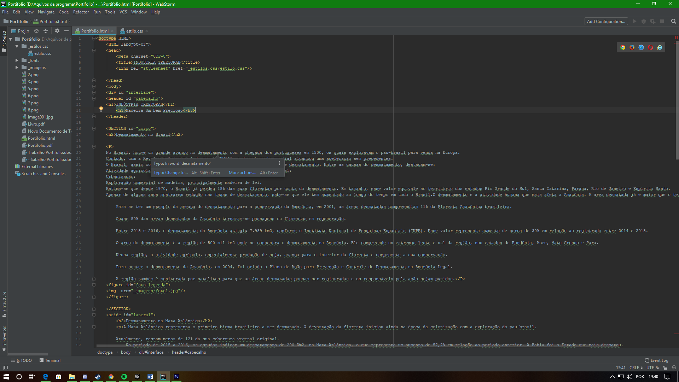

# **2.2-TAREFA-2-P.N.S**

**Etapa 1**-Nesse Plano de Negócio foi baseado no modelo em cascata sendo que cada etapa complementa a outra e todas as partes podem ser voltadas caso haja problemas.

**Etapa 2-**Podemos ver logo em cima que primeiramente e feito uma analise de requisitos, que é as informações que vão está no sistema a desenvolver,

**Etapa 3**-E logo depois e feito um projeto e entrevista para saber oque vai está no sistema, a entrevista e feita com o cliente/usuário que vai usar o sistema para captar o máximo de informações possíveis para que ao final do projeto o cliente esteja satisfeito e com aquilo que foi solicitado.

**Etapa 4**-Logo em seguida projeto do programa os requisitos que serão

implementados no software e se e possível introduzi-los, ou não por que nem tudo e possível implementar e que ambas as partes entre de acordo para que seja feito tudo que foi solicitado, e que o cliente pediu esteja no software como desejado mais sabemos que nem tudo e implementado, por motivos de complexidade e que requer mais tempo do que foi programa oque leva mais recurso, custo e as vezes o cliente quer o programa pra daqui a um mês e não e possível, então ambas as partes entre em acordo.

**Etapa 5**-Próxima etapa e o desenvolvimento dos primeiros passos da codificação e o inicio do projeto implementando todas as informações e requisitos do cliente,

**Etapa 6**-Próxima etapa teste do sistema se está funcionando corretamente sendo que se faltar alguma coisa pode-se voltar uma etapa anterior caso haja algo faltando, vai ser testado o sistema para saber se está faltando algo e se o software está confiável, com eficiência se está com todos os requisitos.

**Etapa 7**-A parti mais importante a aceitação do cliente se e mesmo isso que ele pediu para damos continuidade ao projeto e apresentado uma build ao cliente para ter a confirmação dele, caso ele não aceita volta-se as etapas anteriores para ser modificado e ver oque foi deixado para trais.

**Etapa 8**-Por último o software finalizado e o cliente satisfeito projeto pronto para uso, e que o software esteja pronto para ser modificado no futuro e receber manutenção caso necessário.

# **2.3 - TAREFA 3 – L.T.P.**

## **2.3 - TAREFA 3 – L.T.P.**

1-Bom esse e o código que foi pedido para calcular a quantidade de metros cúbicos de madeira a serem plantadas, e considera o replantio de 6 arvores então a cada 1 metro cubico serão plantadas 6 arvores, então o sistema vai pedir através de um comando de saída que digite a quantidade de metros cubico a serem calculados dai digitasse e o sistema vai calcular a quantidade digitada, vai multiplicar por 6 que a quantidade a serem plantadas, e vai mostrar na tela o calculo e dizendo quantas arvores a serem plantadas, tudo isso de acordo com o plantio próprio que foi o recomendado a ser feito, todo esse código foi feito no programa VISUALG.

# **2.3 - TAREFA 3 – L.T.P**

## **2.3 - TAREFA 3 – L.T.P.**

2-Bom o fluxograma segue a mesma linha do código acima feito no visualg a diferença e que no programa no visualg e desenvolvido um código e é testado na hora e calculado automático a pessoa que vai usar só precisa digitar oque foi pedido,

Já no fluxograma ele passa a mesma ideia só que escrita só visual você vê e pode-se fazer o cálculo na mão e passa uma ideia do código para aqueles não programadores que não tem contato com o código não sabe identificar então no fluxograma tem-se uma facilidade de explicar ao cliente como o sistema vai ficar passa a proposta aos em volvidos.

# Conclusão

Bom a conclusão e que todas essas mateiras são muito importantes para o programador e o profissional que trabalha com Ti, então e de suma importância aprender algoritmo, aprender a programação para resolver ene situações do dia a dia, aprender plano de negocio saber lidar com equipe trabalhar em equipe planejar antes de executar, tomar decisões corretas, entregar projetos para os clientes sabendo-se que foi feito um bom negocio e de missão cumprida, ter aprendido metodologia, então todo esse aprendizado vou levar para a carreira e pra vida.

# REFERÊNCIAS

UNIVERSIDADE FEDERAL DO PARANÁ. Biblioteca Central. **Normas para apresentação de trabalhos**. 2. ed. Curitiba: UFPR, 1992. v. 2.

<https://www.jetbrains.com/webstorm/>

<https://www.devmedia.com.br/ciclos-de-vida-do-software/21099>

<https://www.adobe.com/br/products/photoshop/free-trial-download.html>

**https://sourceforge.net/projects/visualg30/**